Điện tử CNTT

**Báo cáo Lab 3**

**Bài 1: Khảo sát tính chất các mạch lọc RC thông thấp và thông cao đơn giản**

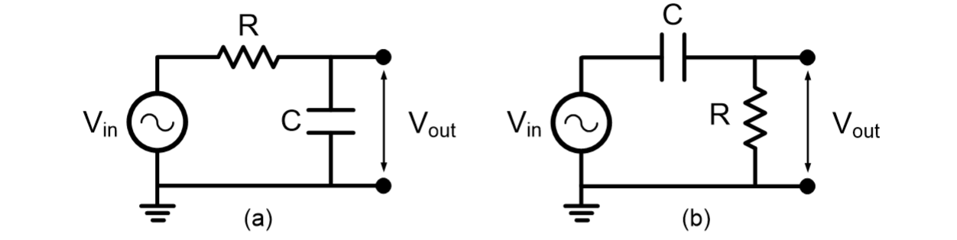

a, Lowpass RC filter

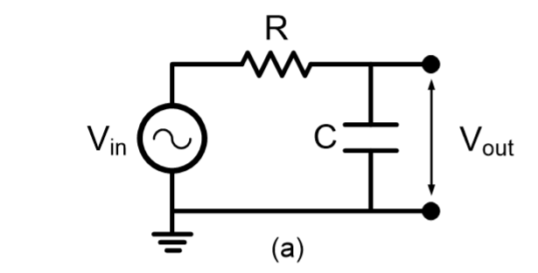

Mạch lắp thực tế :

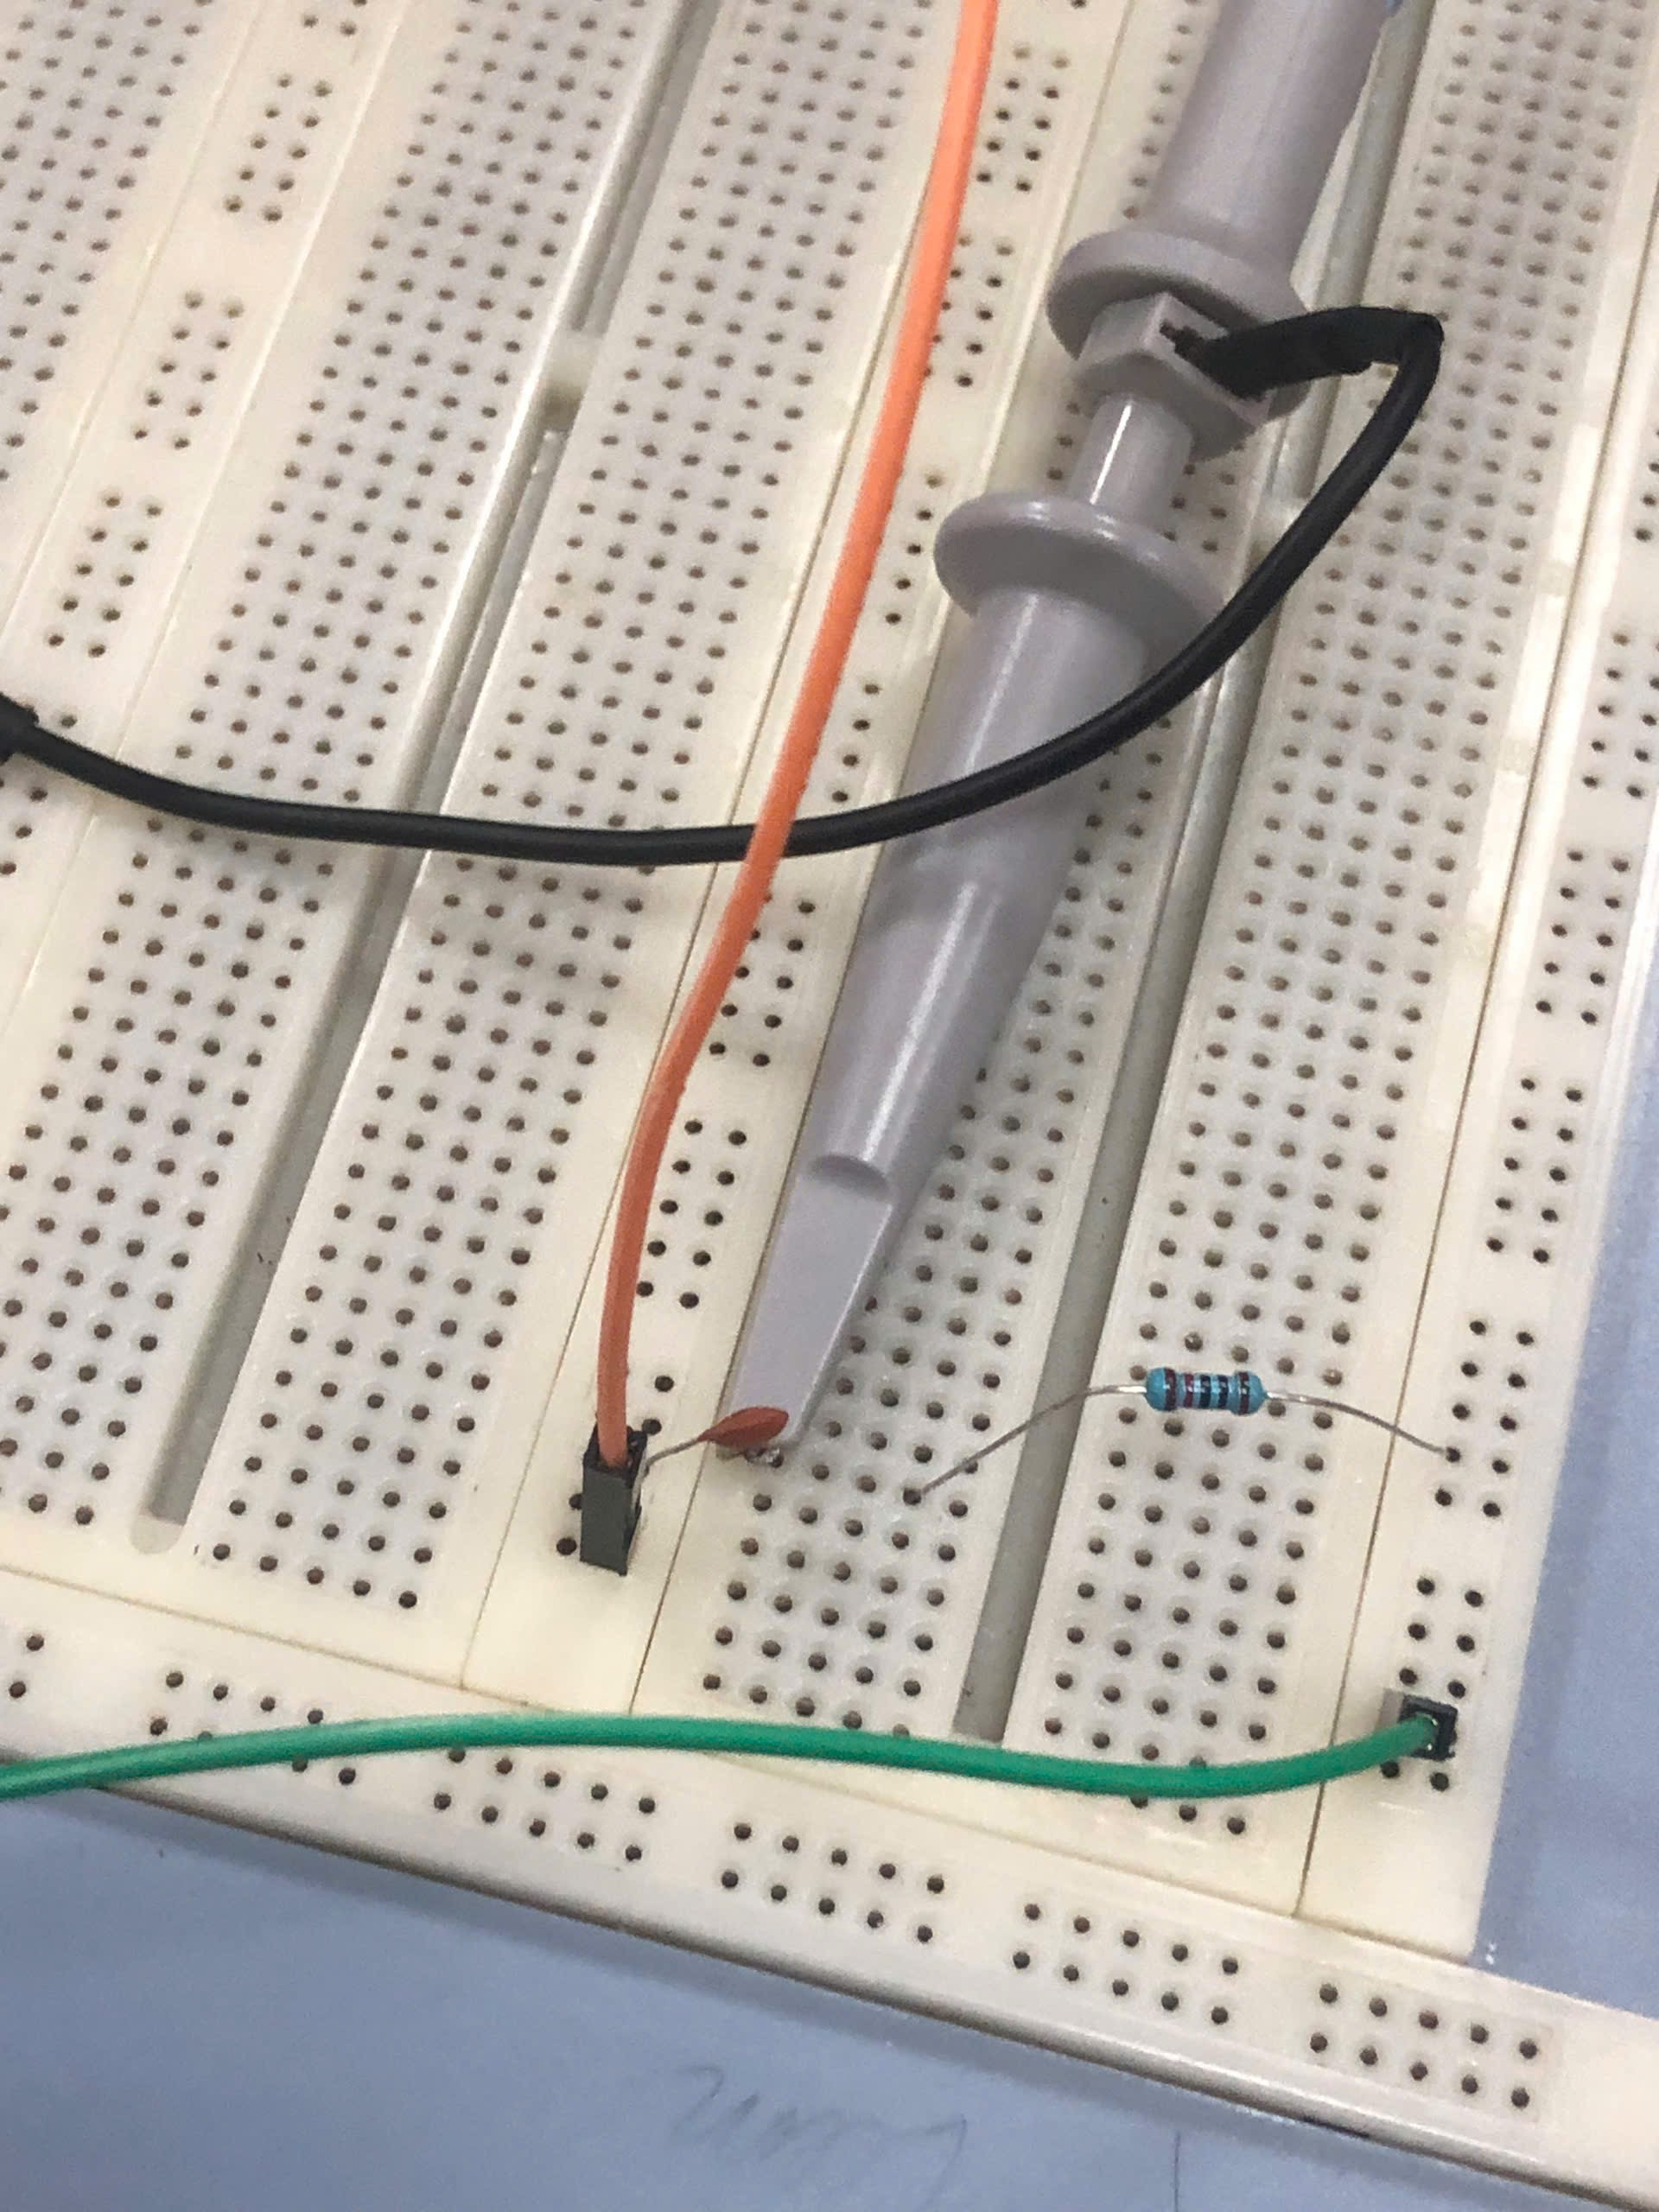

+ Linh kiện sử dụng :

- Điện trở : 10 kΩ

- Tụ gốm : 0,1 µF

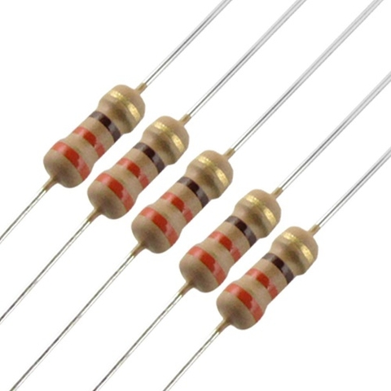 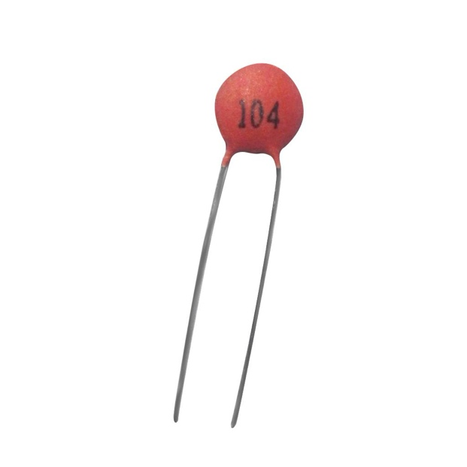

+ Bảng số liệu đo thực tế :

|  |  |  |  |
| --- | --- | --- | --- |
| Tần số (Hz) | Vin (V) | Vout(V) | Vout /Vin |
| 10 | 5 | 2,656 | 0,5312 |
| 100 | 5 | 1,719 | 0,3438 |
| 1k | 5 | 0,312 | 0,0624 |
| 10k | 5 | 0,156 | 0,0312 |

+ Tính toán tần số cắt của mạch:

f0= 1/2𝜋 . 𝑅𝐶 = 636 Hz

+ Đo thực tế :

- Tại tần số 630Hz, Vout /Vin xấp xỉ bằng 0.71. Tần số này gần bằng tần số cắt tính toán ở trên, có thể coi sai số nhỏ, chấp nhận được.

- Dải thông : là dải tần số được đo ở mức 0.7 biên độ so với mức cực đại là 1, ứng với 3db

**Nhận xét:**

- Thay đổi tần số tăng dần thì giá trị Vout giảm dần. Khi giá trị của tần số rất

lớn giá trị của Vout dần tiệm cận về 0.

+ Độ dịch pha:

- Dựa trên lý thuyết:

∆ϕ = -arctan(2πfRC) = ~ -45∘

-Kết quả thực tế:

Tần số: f = 630 Hz -> Chu kì T = 1/630 s

∆𝑡=3,5 ms

Độ dịch pha: ∆ϕ = − ∆𝑡/ 𝑇 ~ -2,21 ~ -127 ∘

**Nhận xét:**

* Kết quả đo được gần bằng kết quả tính trên lý thuyết, sai số có thể chấp nhận

được.

b, Highpass RC filter

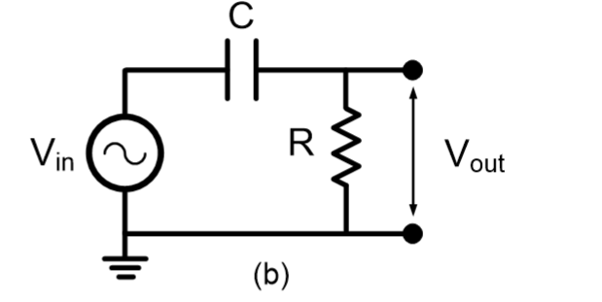

+ Mạch lắp thực tế :

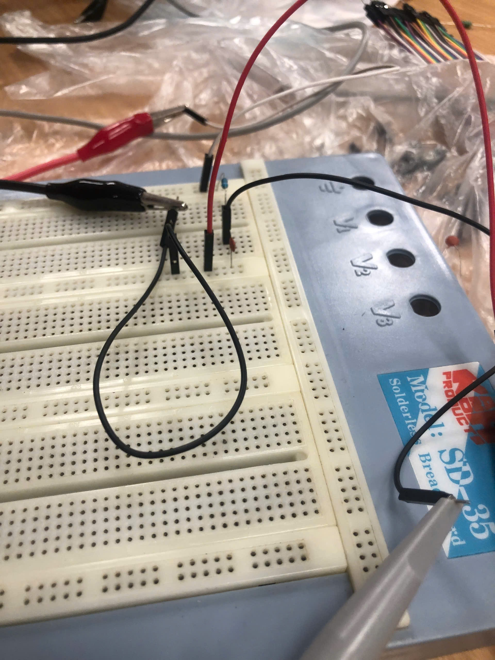

+ Linh kiện sử dụng:

- Điện trở : 10 kΩ

- Tụ gốm : 0,1 µF

+ Bảng số liêu đo thực tế:

|  |  |  |  |
| --- | --- | --- | --- |
| Tần số (Hz) | Vin (V) | Vout(V) | Vout /Vin |
| 10 | 5 | 2,344 | 0,4688 |
| 100 | 5 | 4,375 | 0,875 |
| 1k | 5 | 4,88 | 0,976 |
| 10k | 5 | 4,92 | 0,984 |

+ Tính toán tần số cắt của mạch:

f0= 1/2𝜋 . 𝑅𝐶 = 636 Hz

+ Đo thực tế :

- Tại tần số 630Hz, Vout /Vin xấp xỉ bằng 0.71. Tần số này gần bằng tần số cắt tính toán ở trên, có thể coi sai số nhỏ, chấp nhận được.

- Dải thông : là dải tần số được đo ở mức 0.7 biên độ so với mức cực đại là 1, ứng với 3db

**Nhận xét:**

+ Khi tần số tăng dần thì giá trị Vout tăng dần. Khi tần số tăng đến giá trị rất

lớn thì Vout dần tiệm cận tới 5.

**Độ dịch pha:**

+ Dựa trên lý thuyết:

∆ϕ = -arctan(2πfRC) = ~ -45∘

+ Kết quả thực tế:

Tần số: f = 630 Hz -> Chu kì T = 1/630 s;

∆𝑡=3,5 ms

Độ dịch pha: ∆ϕ = − ∆𝑡/ 𝑇 ~ -2,21 ~ -127 ∘

**Nhận xét:**

+ Kết quả đo được gần bằng kết quả tính trên lý thuyết, sai số có thể chấp

nhận được.

**Hình ảnh đo bài 1:**

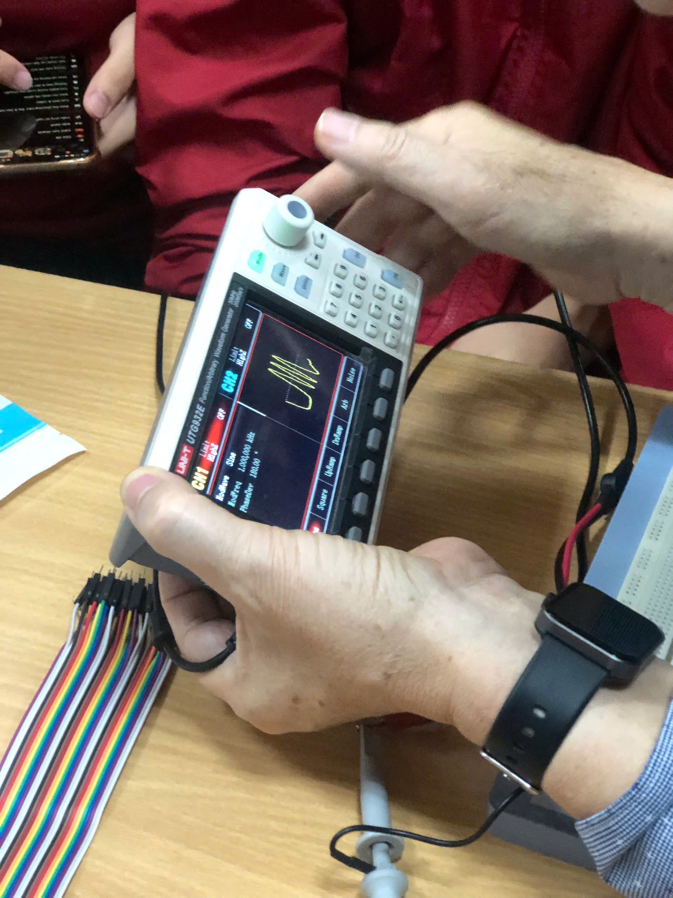 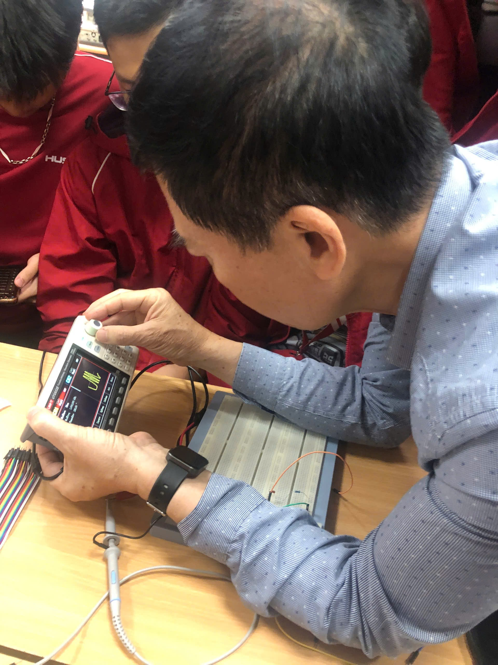

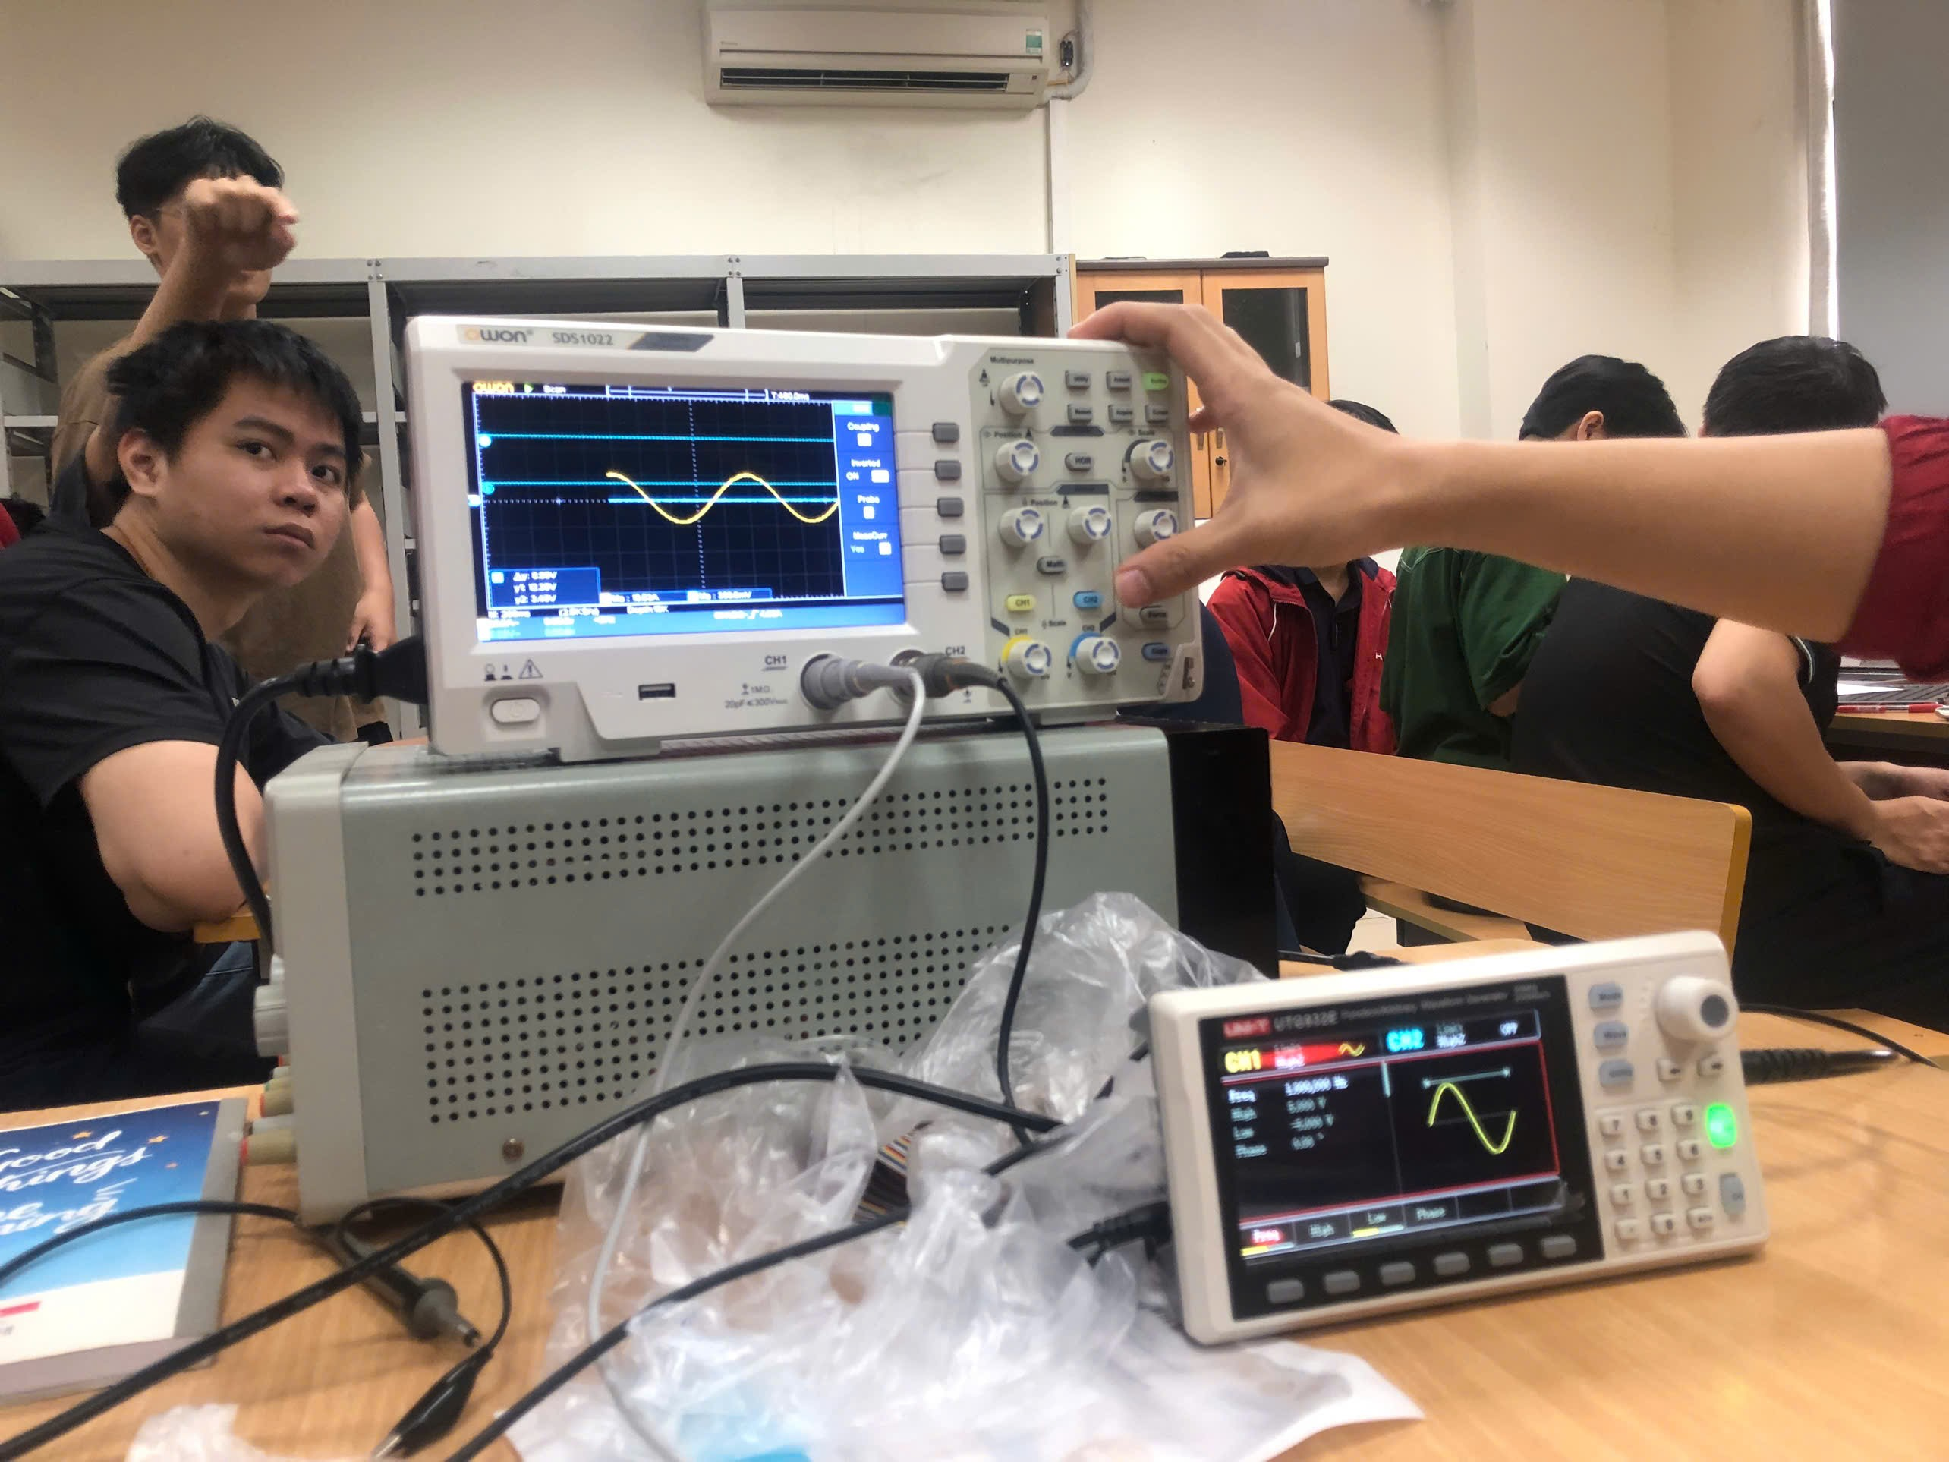 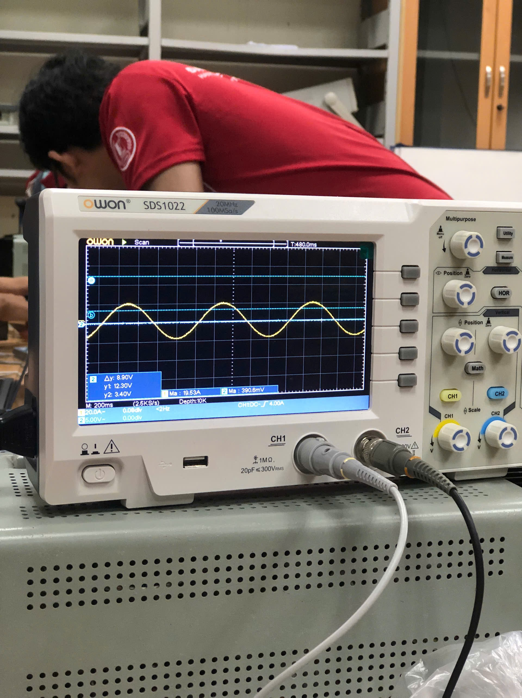

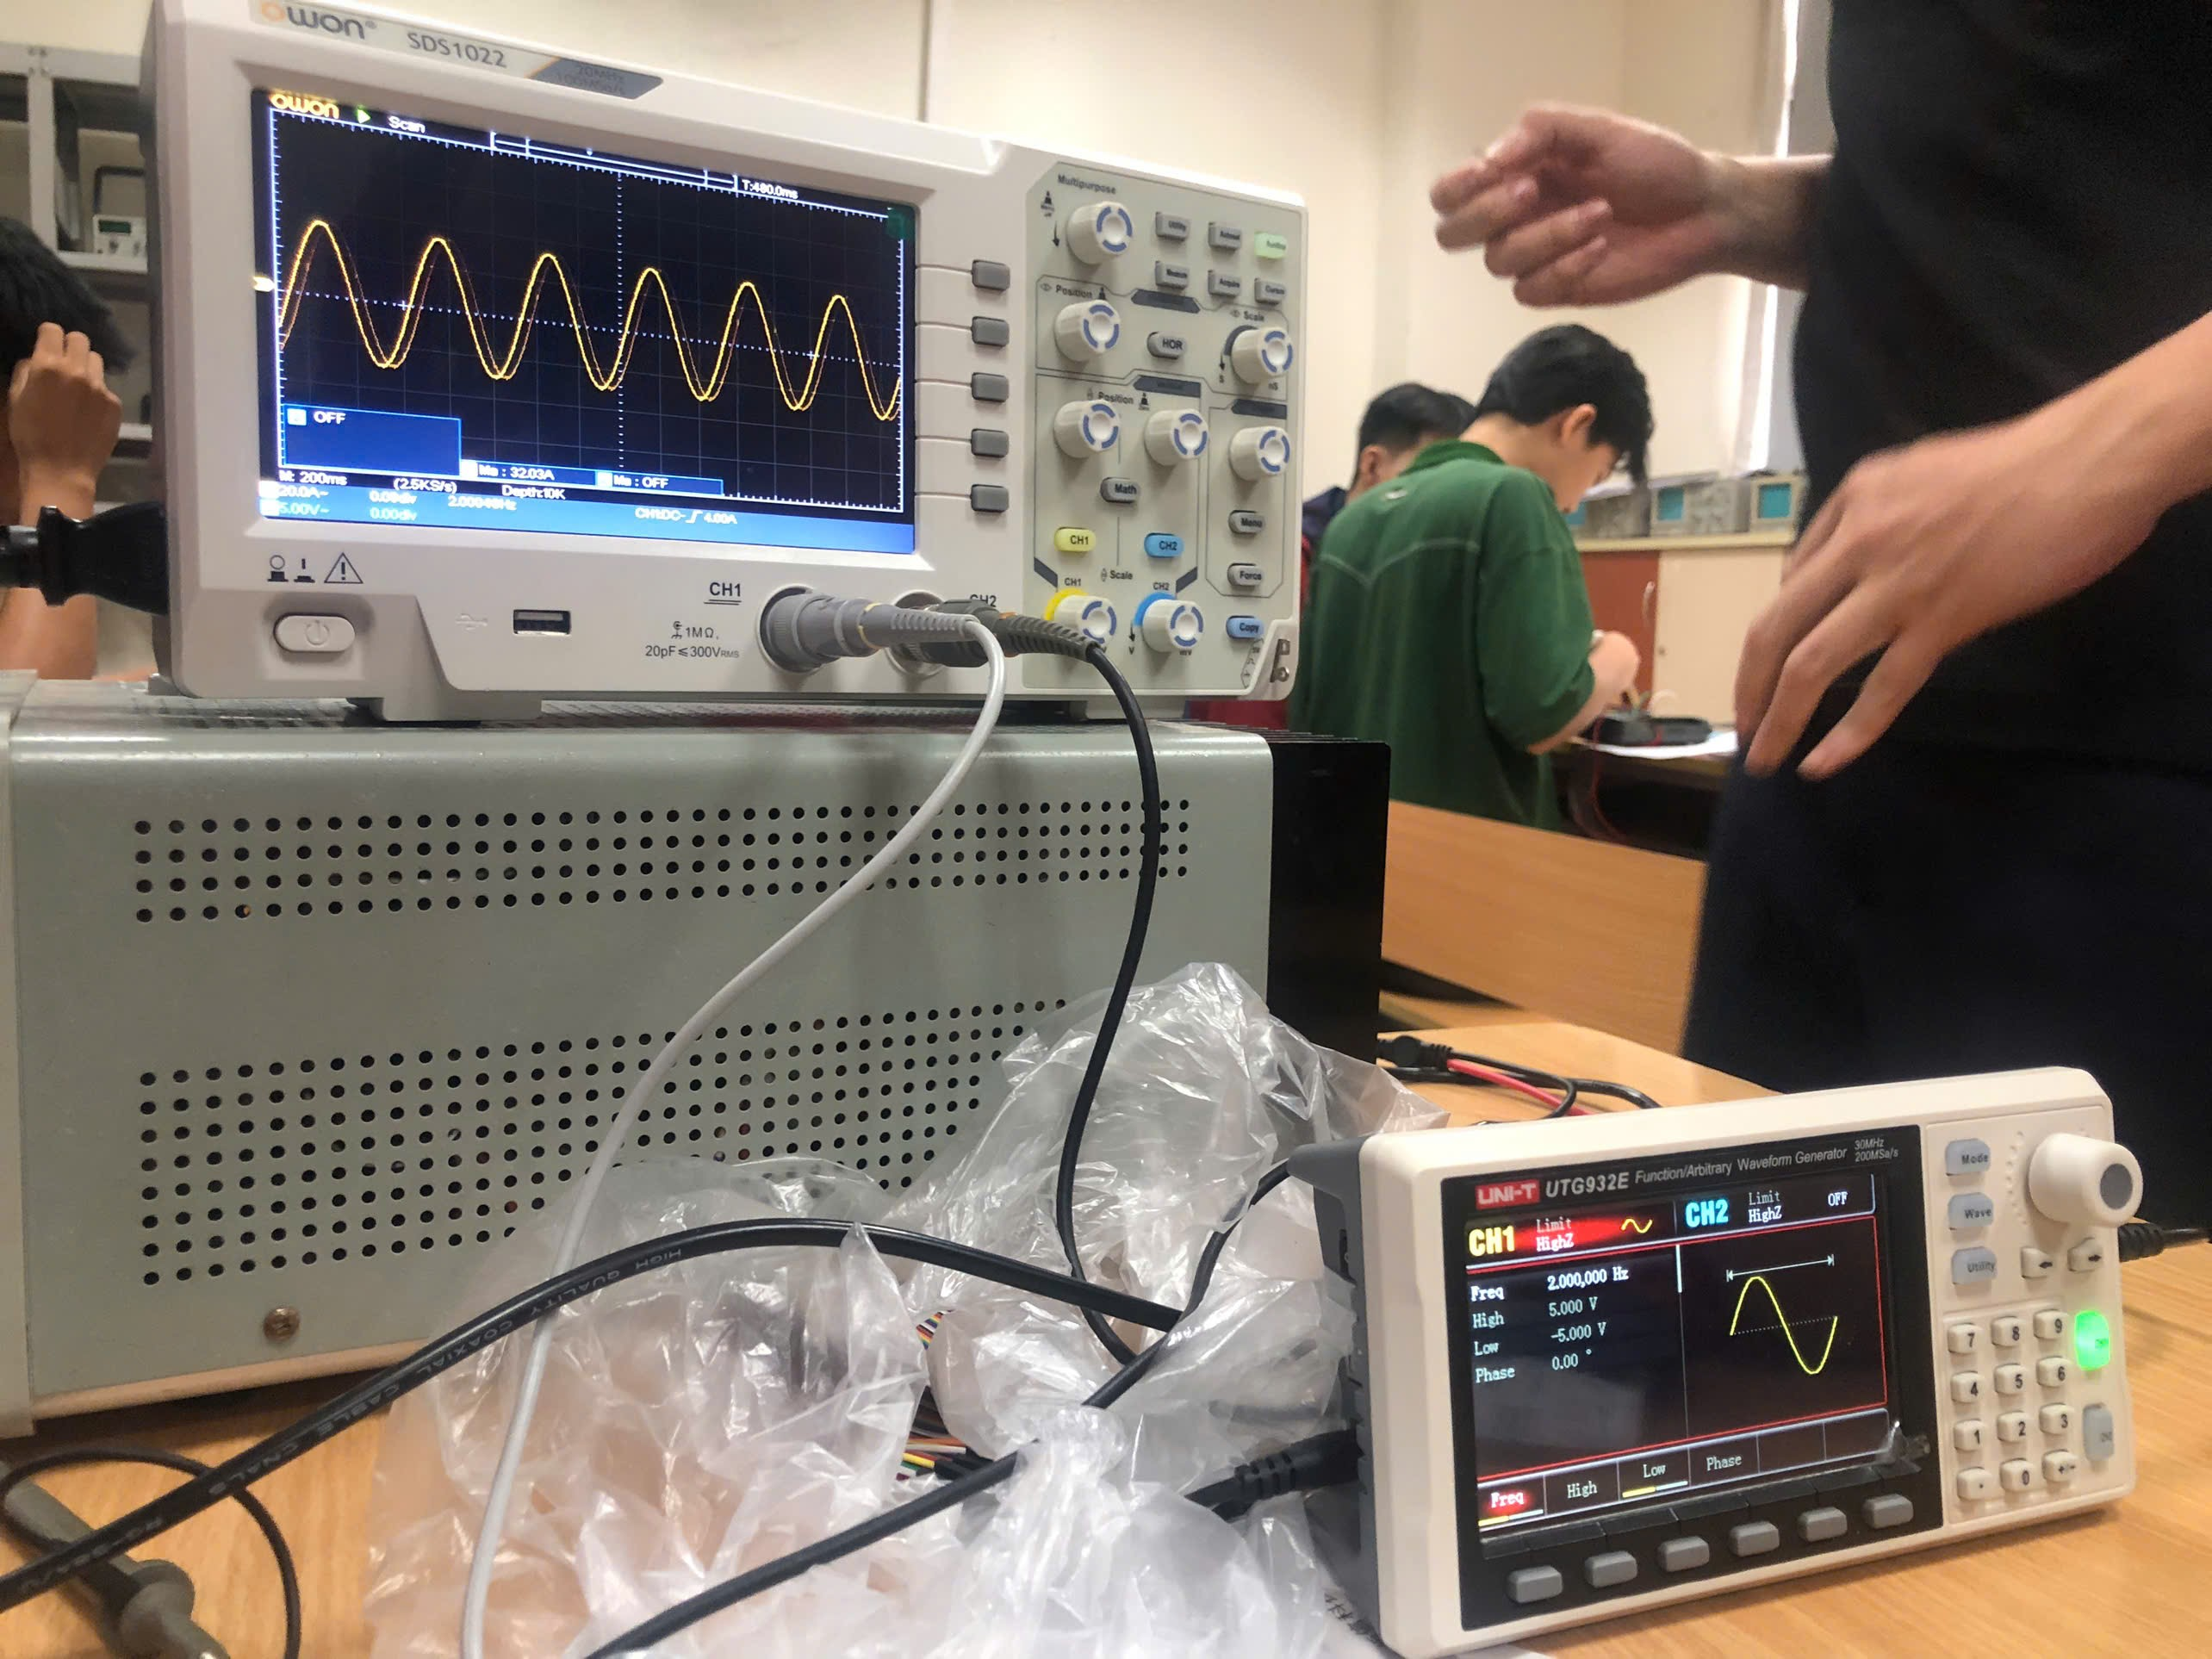 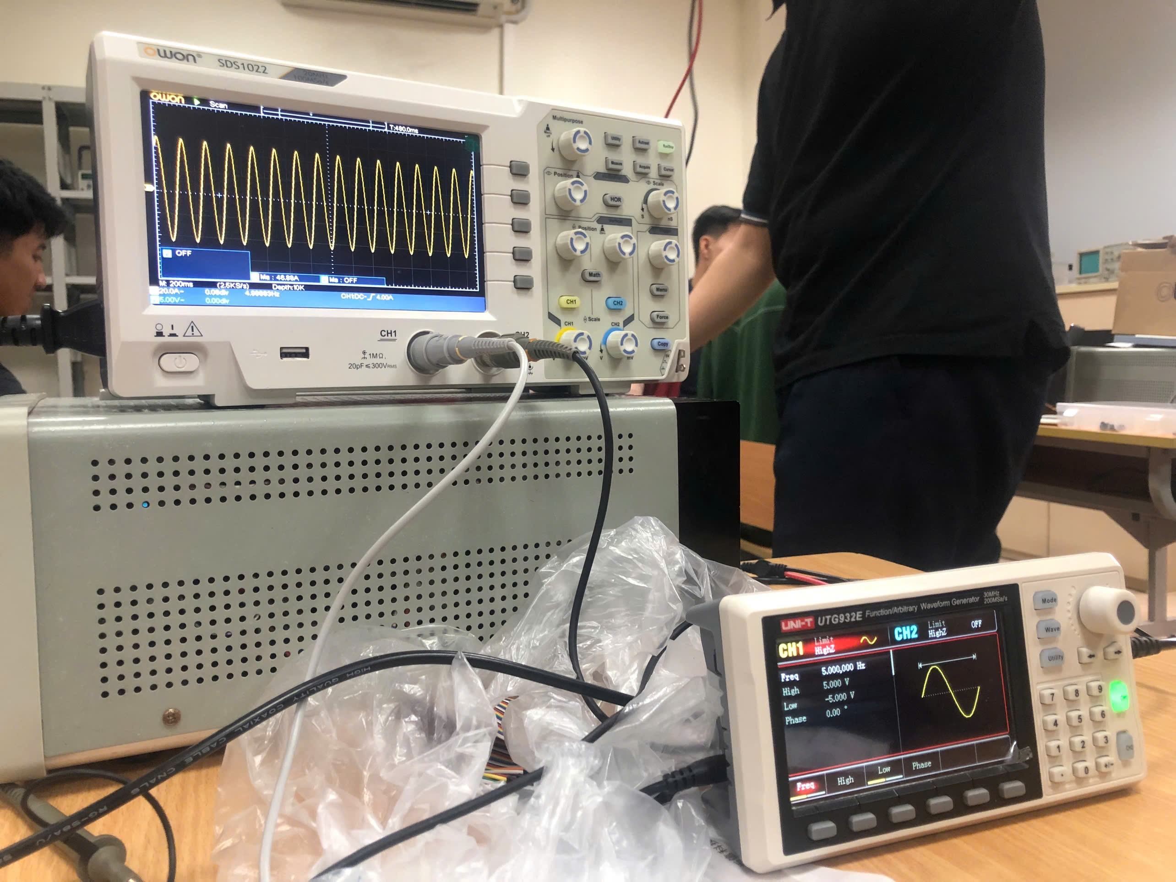

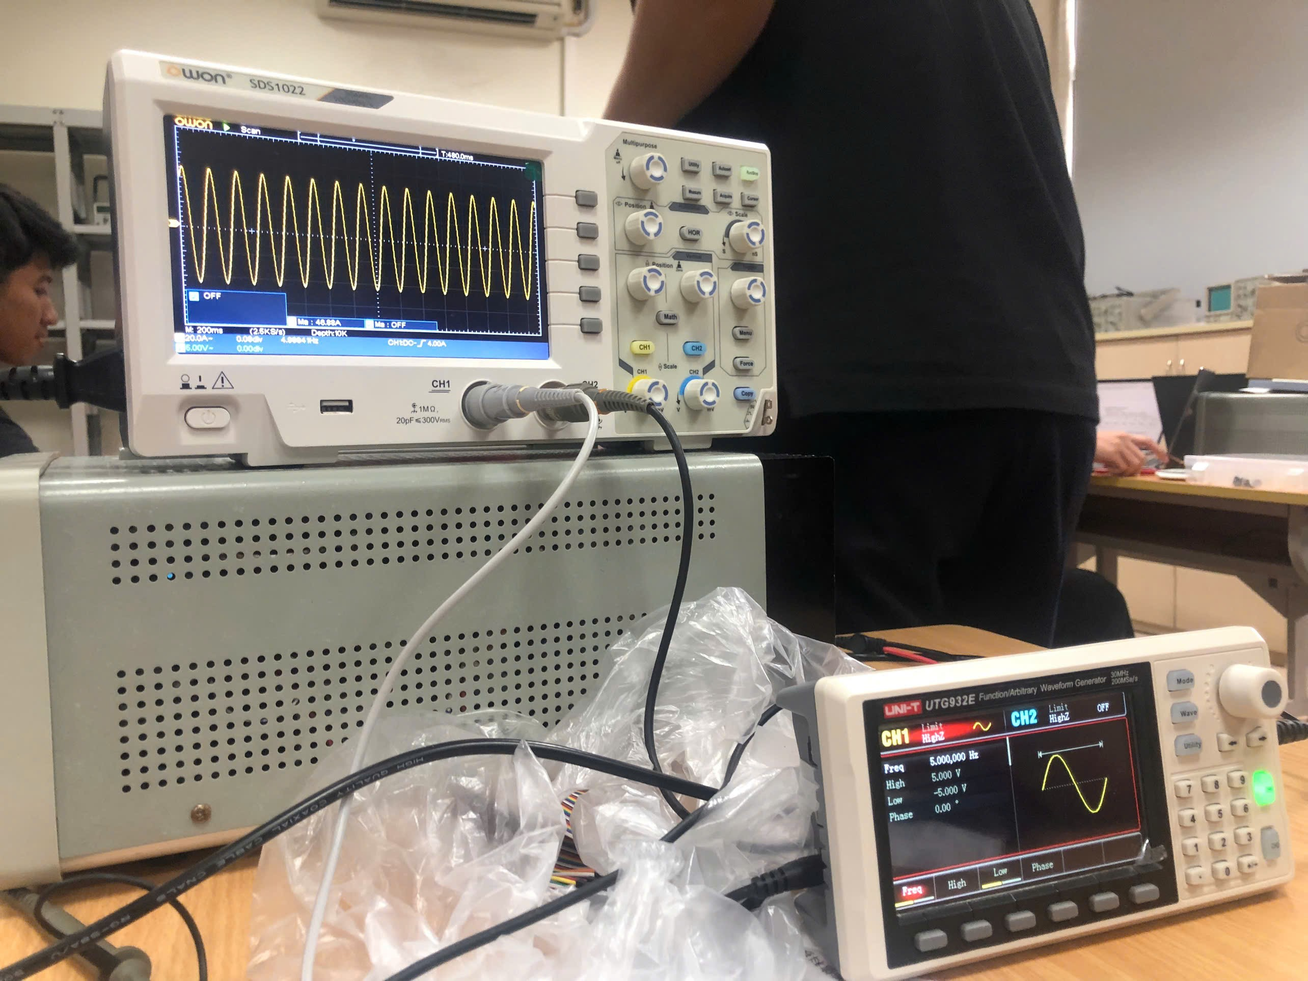 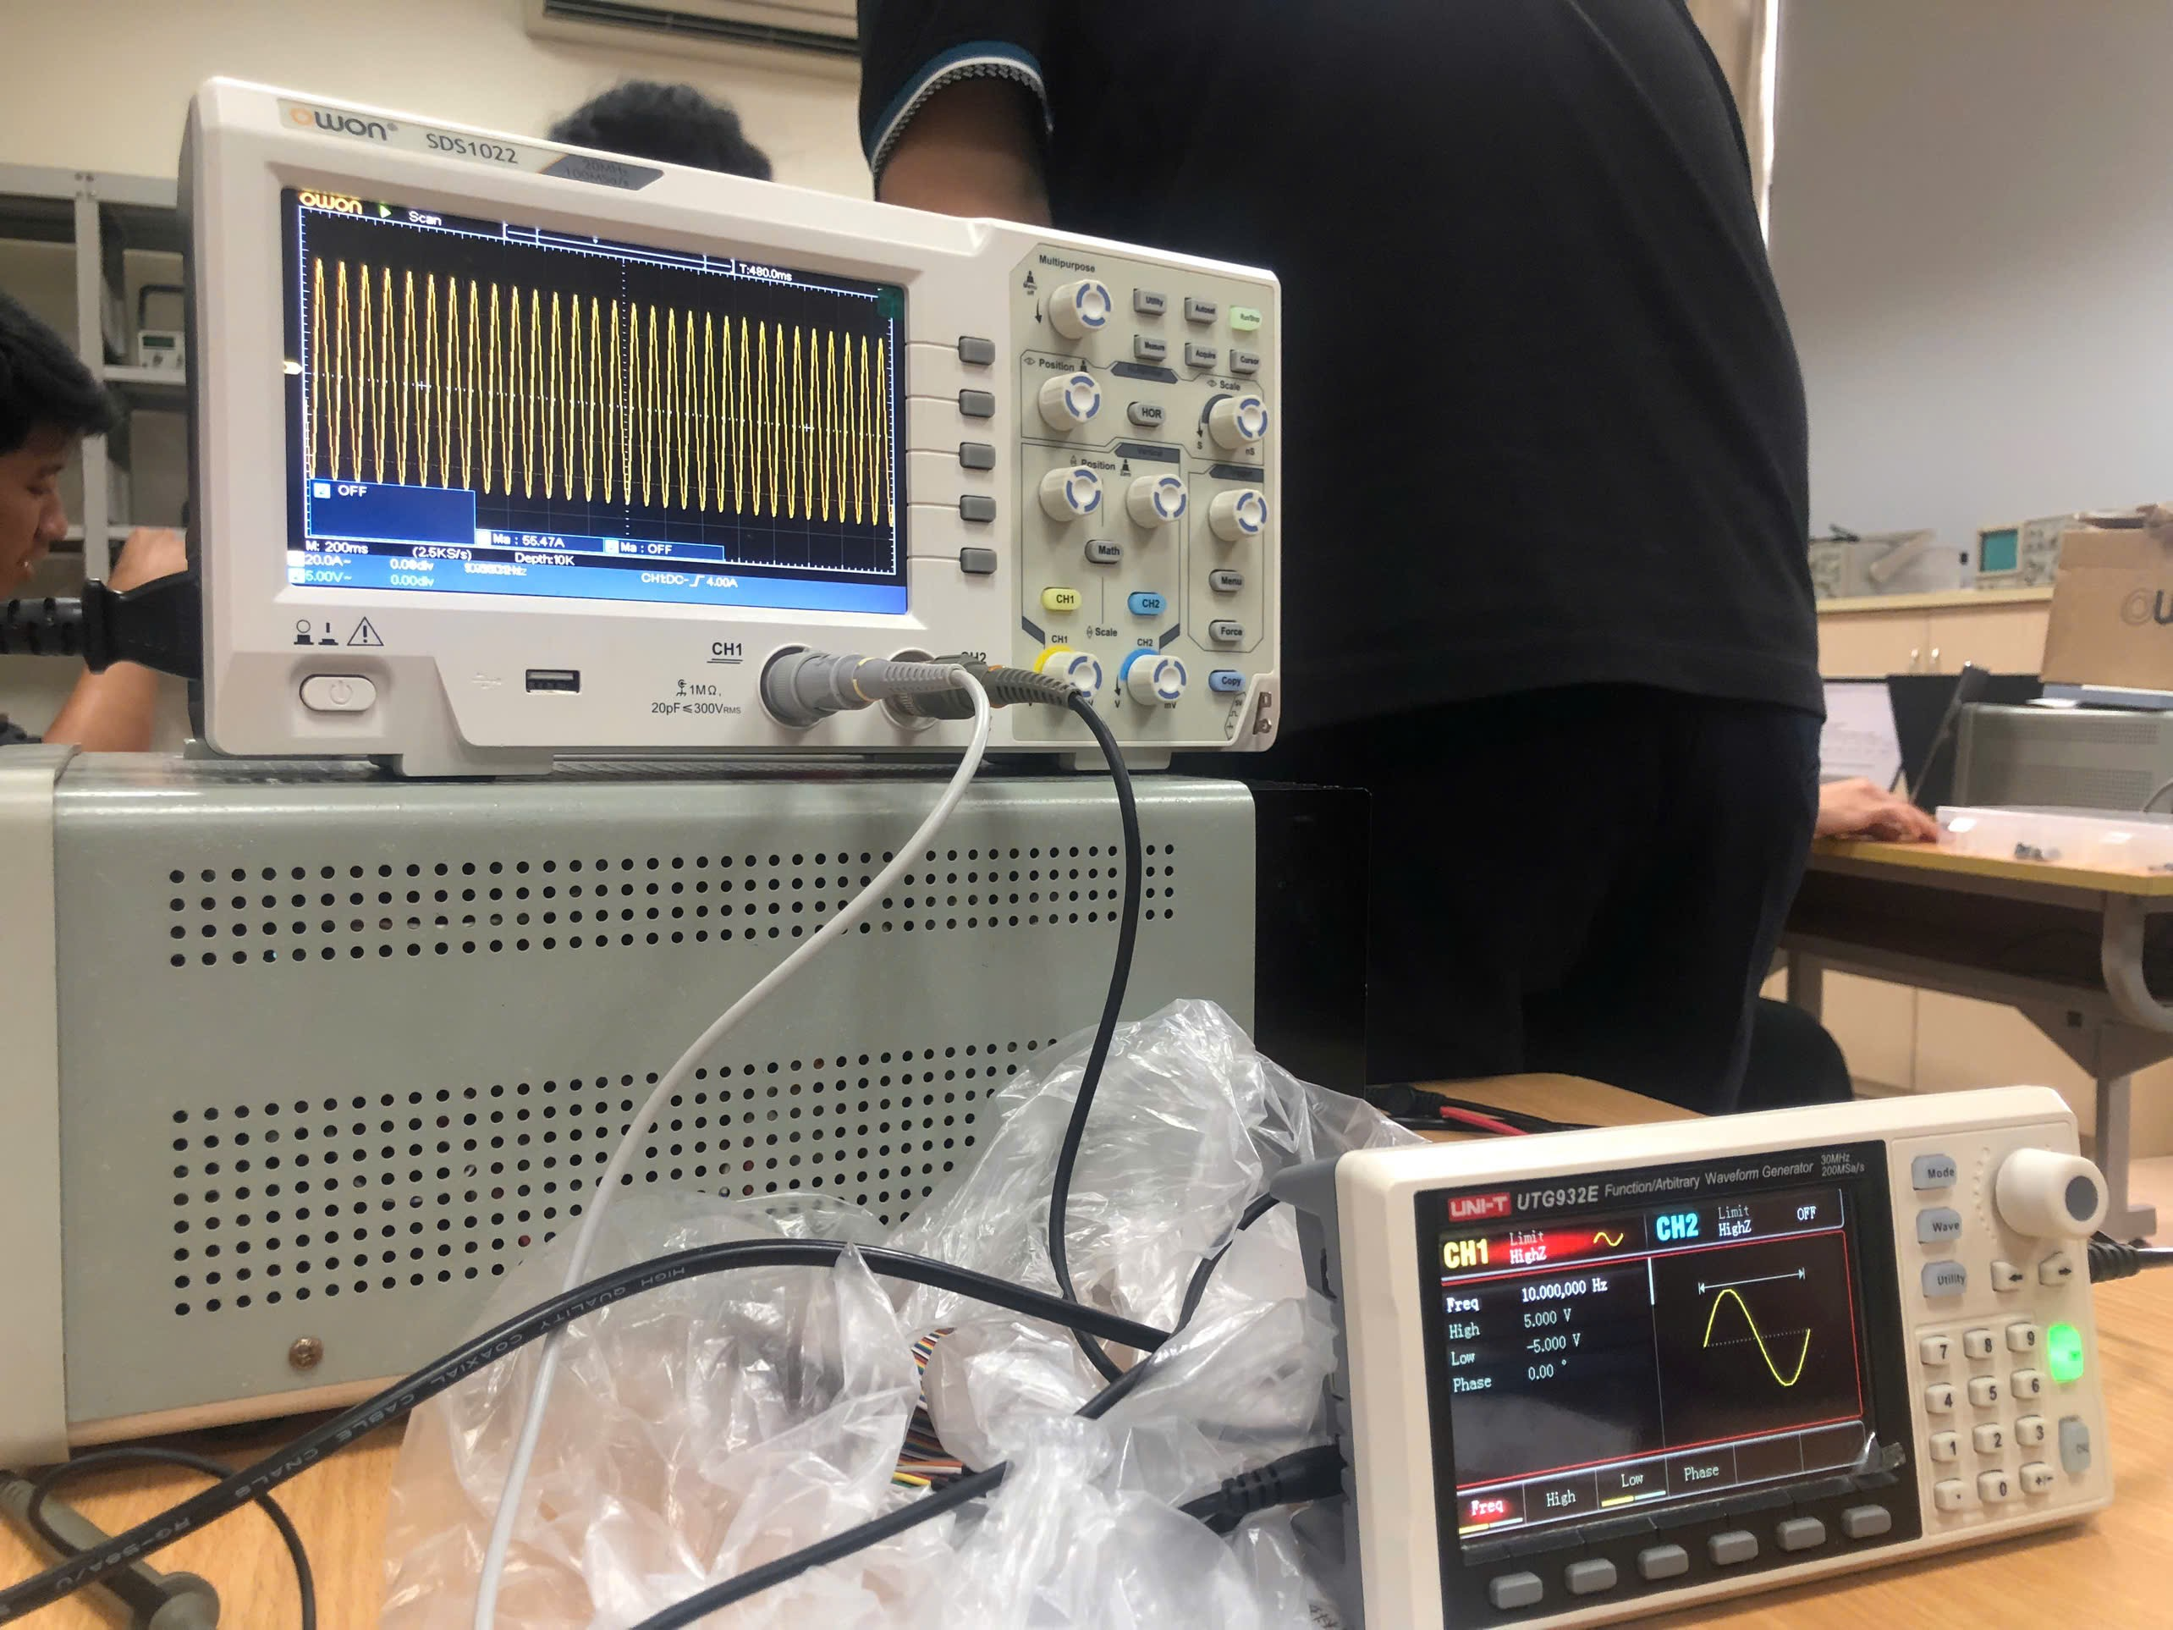

**Bài 2 Sử dụng công cụ Multisim Live để khảo sát tính chất các mạch lọc RLC nối tiếp**

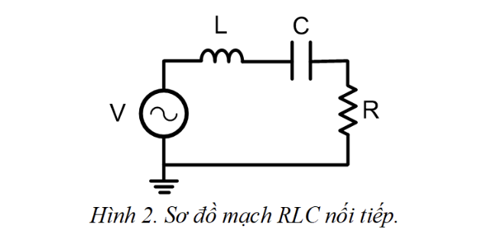

+ Mạch lắp thực tế :

|  |  |  |  |
| --- | --- | --- | --- |
| Lý thuyết | R = 330 Ω | L = 10 mH | C = 100 µF |
| Thực tế | R = 10 kΩ | L = 10 µH | C = 0,025 µF |

+ Xác định độ lệch pha:

- Tính toán lý thuyết :

ZL = 2πfL = 2π.60.10.10-3 = 1,2 π (Ω)

Zc =1/2𝜋𝑓𝐶 = $\frac{1}{2π.60.100.10^-6}$ = $\frac{250}{3π}$ (Ω)

- Độ lệch pha của VR so với V

tanϕR =𝑍𝐿−𝑍𝐶/𝑅 = -0,069 => ϕR = -3,95o

- Độ lệch pha của VL so với V

ϕL= 90o-ϕR = 93,95o

- Độ lệch pha của VC so với V

ϕC = 86,05o

**Nhận xét:**

+ VR nhanh pha hơn V 3,95∘

+ VL nhanh pha hơn V 93,95∘

+ VC chậm pha hơn V 86,05∘

**Tần số cộng hưởng:**

f = 1/2𝜋√𝐿𝐶 = 159 Hz

**Hình ảnh đo :**

